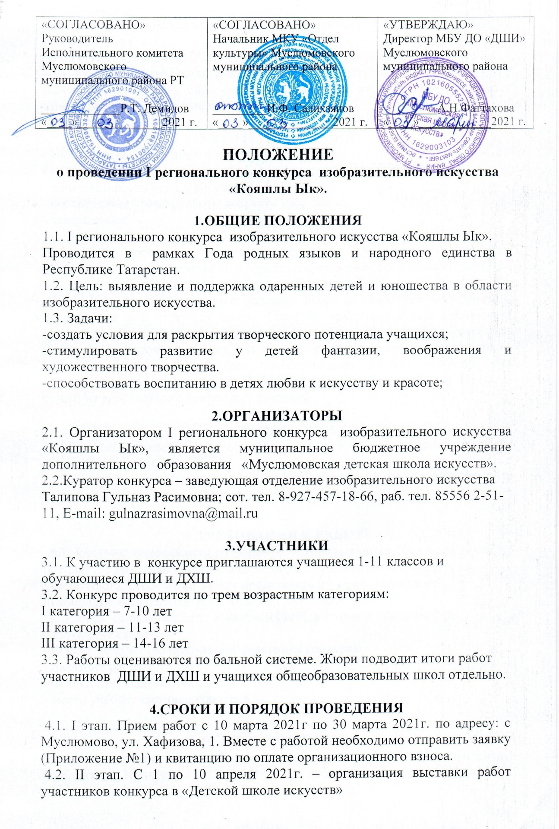

4.3. III этап. С 10 по -13 апреля 2021г. - проводится работа жюри, подведение итогов.
4.4. IV этап. 15 апреля 2021г. - награждение победителей.
4.5. V этап. Возврат конкурсных работ осуществляется самовывозом с 20 апреля по 30 апреля 2021 года. По истечении этого срока Оргкомитет ответственность за сохранность работ не несет.

5.КРИТЕРИИ ОЦЕНКИ
- соответствие заявленной номинации;
- наличие интересных, неординарных художественных образов;
- оригинальность идеи, присутствие фантазии;
- соответствие уровня работы возрасту участника; - завершенность.
6.СОДЕРЖАНИЕ
6.1. Тема конкурса: природа Родного края. Основная тема конкурса «Кояшлы Ык» - «Солнечный Ик», приветствуется рисунки пейзажей реки Ик, изображение природы родного края, сельской местности.
6.2. Ик - древняя река, свое название берет со старотюркского языка и переводится как «текущая вода». Одна из крупнейших рек Республики Татарстан. В пределах Муслюмовского района представляет довольно широкую и многоводную реку, для нее характерно сильно извилистое русло. Река плодотворна, и является благоприятным местом обитания для множества живых организмов. А берега реки Ик, без сомнения являются одним из красивейших природных творений.

7. НОМИНАЦИИ
- Живопись (в номинации рассматриваются работы, выполненные красками (акварель, гуашь и т.д.);
- Графика (в номинации рассматриваются работы выполненные карандашами, углем, сангиной, пастелью и т.д.);

8. ТРЕБОВАНИЯ К РАБОТЕ
8.1. Рисунки выполняются на формате А3, присылаются без оформления в паспарту. Количество работ с одного образовательного учреждения не ограниченно. Один автор может представить по 1 работе в каждой номинации. Коллективные работы не принимаются. 8.2.Работа, сопровождается этикеткой (5х7), в которой указываются следующие сведения: - Ф.И.О., количество полных лет участника конкурса; - название работы; - Ф.И.О. преподавателя; - место учёбы участника конкурса.

10. ИТОГИ КОНКУРСА
На основании полученных баллов от жюри в Конкурсе будут определены Победители Конкурса. По количеству набранных баллов конкурсантам присуждаются следующие звания в каждой возрастной группе по двум номинациям:
Гран-При: 10 баллов;
Лауреат I степени: 9 – 9,9 балла;
Лауреат II степени: 8 – 8,9 балла;
Лауреат III степени: 7 – 7,9 балла;
Дипломант I степени: 6,5 – 6,9 балла;
Дипломант II степени: 6 – 6,4 балла;
Дипломант III степени: 5,5-5,9 балла;
Участник – менее 5,5 баллов.
Все наградные документы (Дипломы и Благодарности) высылаются в электронном виде на электронную почту, указанную в заявке. Организаторы выставки оставляют за собой право на публикацию отдельных работ в рекламных целях с указанием автора.

11.ФИНАНСОВЫЕ УСЛОВИЯ УЧАСТИЯ
Стоимость участия 100 рублей за 1 работу. Ксерокопию оплаченной квитанции приложить вместе с конкурсной работой.
Оплата участия в конкурсе производится безналичным путем по следующим реквизитам:
Муниципальное бюджетное учреждение дополнительного образования «Муслюмовская детская школа искусств» ИНН 1629003103 КПП 162901001 Р/С 03234643926420001100 БИК 019205400
Корр.счет 40102810445370000079 Наименование банка: ОТДЕЛЕНИЕ-НБ РТ БАНКА РОССИИ//УФК по Республике Татарстан г.Казань
Организационный сбор расходуется на изготовление дипломов и сертификатов. Дети с ОВЗ и дети оставшиеся без попечения родителей принимают участие в конкурсе бесплатно.
12. ЖЮРИ КОНКУРСА
Фаттахова Айгуль Назифовна - председатель оргкомитета и жюри конкурса, директор МБУ ДО «Муслюмовская ДШИ»;
Ибрагимов Ильшат Вагизович - преподаватель высшей квалификационной категории отделения изобразительного искусства МБУ ДО «Муслюмовская ДШИ»; Тимкин Равиль Ильдарович - научный сотрудник МБУК “Муслюмовского краеведческого музея”;
Галиева Эльмира Давзятовна - преподаватель первой квалификационной категории отделения изобразительного искусства МБУ ДО «Муслюмовская ДШИ».

ПРИЛОЖЕНИЕ №1
Заявка
на участие в I регионального конкурса изобразительного искусства «Кояшлы Ык»
№ | Перечень данных | Заполняемые данные
1 | ФИО участника конкурса (без сокращений)
2 | Возраст (полных лет)
3 | Место учебы
4 | Творческий руководитель
5 | Номинация
6 | Возрастная категория
7 | Адрес, телефон

С положением конкурса и условиями участия ознакомлен(а):
число_________________
подпись________________

ВНИМАНИЕ! По сведениям, поданным в заявке, будут заполняться дипломы. Заполняйте четко, печатными буквами!

